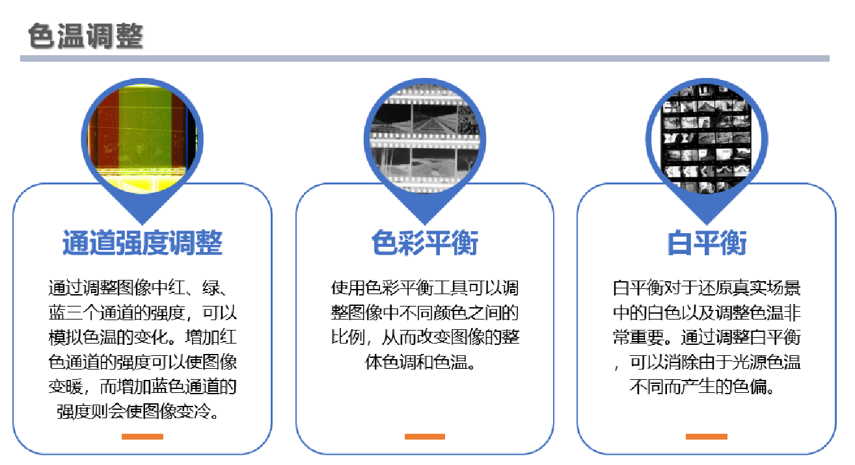

这身图像处理中的三种常见操作：通道强度调整、色彩平衡 和 白平衡。以下是这些概念的详细讲解
1. 通道强度调整
- 概念：通过调整图像中红、绿、蓝三通道的强度，可以模拟色温的变化。例如，增加红色通道的强度会让图像看起来更暖，增加蓝色通道的强度则会让图像看起来更冷。
- 应用：可以用于图像的色彩增强或特定风格的调色。
2. 色彩平衡
- 概念：色彩平衡用于调整图像中不同颜色之间的比例，以改变图像的整体色调和色温。通过平衡图像的颜色，使图像中的色彩更加均匀。
- 应用：常用于改善图像色彩的准确性和风格化效果。
3. 白平衡
- 概念：白平衡用于调整图像的色温，使白色在不同光照条件下仍然保持白色。调整白平衡可以消除因光源色温不同而导致的色偏。
- 应用：在摄影和图像处理中，调整白平衡以确保图像中的白色和其他颜色看起来更加自然。

总的来说：
- 通道强度调整 可以用来调整图像的色温，模拟不同的环境光线。
- 色彩平衡 通过调整图像的色彩分布，使图像的颜色更加均衡。
- 白平衡 可以消除不同光源下产生的色偏，使图像的颜色更加自然。
这些图像处理技术广泛应用于摄影、图像编辑和计算机视觉任务中，能够有效改善图像的质量和视觉效果。

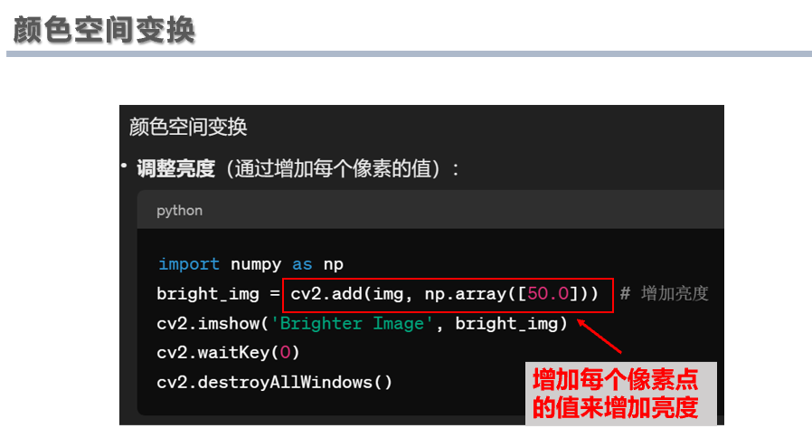

该代码展示了如何通过增加每个像素的值来调整图像的亮度。这种操作使用 OpenCV 中的 cv2.add() 函数来实现，直接对图像的像素值进行增加，从而使图像变亮。
以下是对内容的详细讲解和 Python 代码示例：
概念说明：
- 调整亮度：亮度的增加是通过对每个像素的 RGB 值进行加法操作来实现的。将每个像素的值增加一个常数，会让图像看起来更亮。
- cv2.add() 函数：OpenCV 提供的 cv2.add() 函数可以进行饱和值的加法操作，它可以确保结果不会因为溢出而发生错误，例如像素值最大为 255，使用该函数时，超过 255 的部分将被截断为 255。
通过这种方式，您可以方便地通过增加每个像素点的值来调整图像的亮度，从而模拟不同的光照效果。这个方法特别适合在图像预处理或增强操作中使用，可以改善图像的可见性或根据场景需求调整亮度。
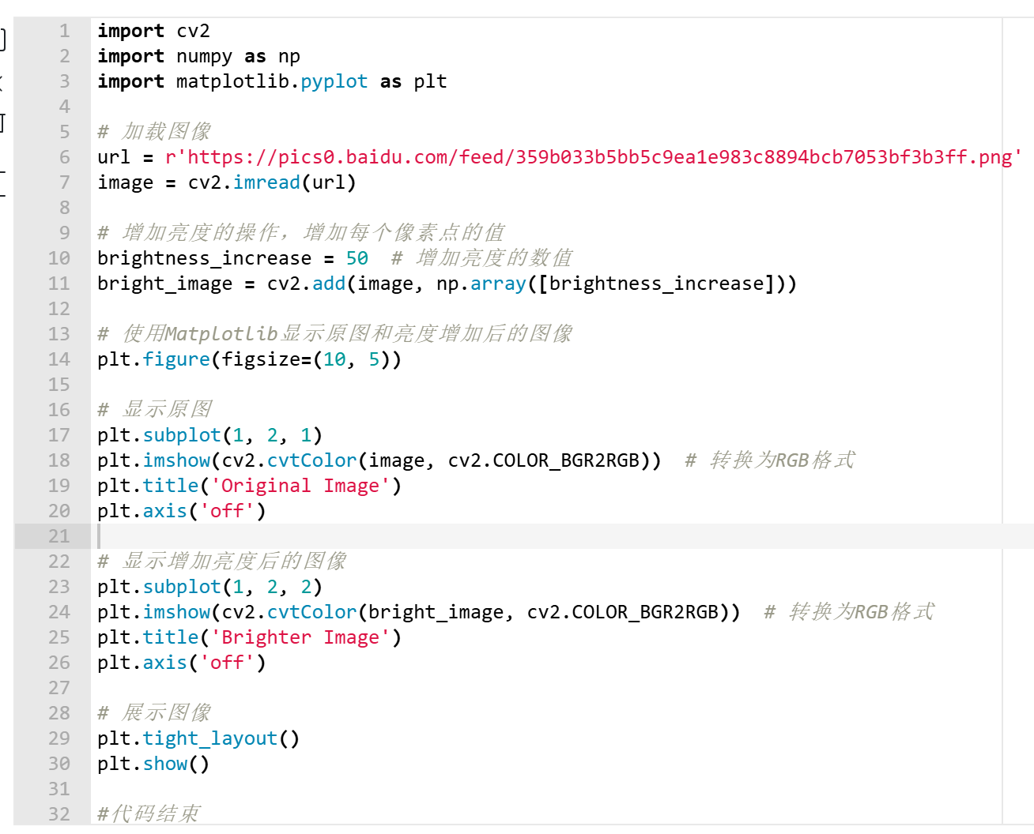
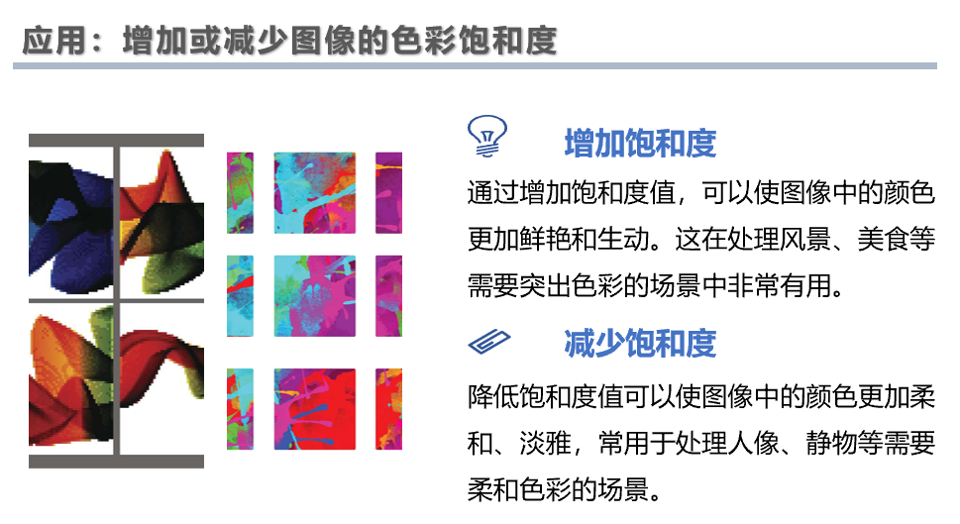

HSV 颜色空间

1. HSV 颜色空间简介
- H (Hue)：表示色调，即颜色的种类。
- S (Saturation)：表示饱和度，即颜色的鲜艳程度。
- V (Value)：表示明度，即颜色的亮度。
在 HSV 颜色空间中，调整图像的色调和饱和度比在 RGB 颜色空间中更直观和容易。
2. 转换到 HSV 颜色空间
- 将图像从 RGB 空间转换到 HSV 空间可以使得饱和度和亮度的调整更加灵活，便于处理图像的色彩特征。
- 在 OpenCV 中，我们可以通过 cv2.cvtColor() 函数来完成这种转换。

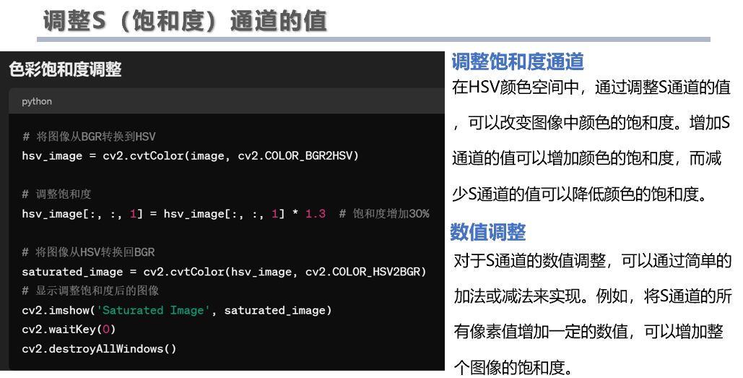
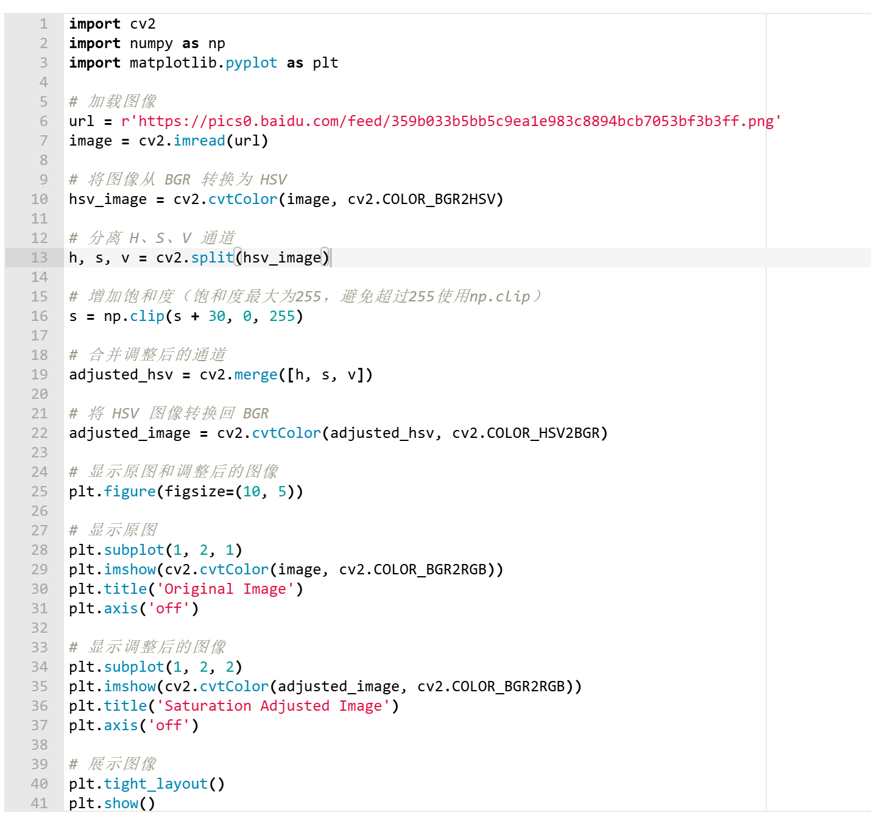

代码解释：
- 读取图像：使用 cv2.imread() 读取图像，默认格式为 BGR。
- 转换为 HSV：使用 cv2.cvtColor(image, cv2.COLOR_BGR2HSV) 将图像从 BGR 转换为 HSV 颜色空间。
- 调整饱和度：
  - 将 HSV 图像分离为 H、S、V 三个通道，单独操作饱和度通道 S。
  - 增加饱和度时，确保值不会超过 255，使用 np.clip() 进行裁剪。
- 转换回 BGR：调整饱和度后，将图像从 HSV 转回 BGR，以便显示和保存。
- 显示结果：通过 matplotlib 同时显示原始图像和调整饱和度后的图像，以便对比效果。
总结：
- 通过转换到 HSV 颜色空间，可以更容易地操作图像的色彩特性，尤其是调整饱和度和亮度。
- 这种方法常用于图像增强和颜色调整的任务中，能让图像的色彩更加鲜艳和逼真。

